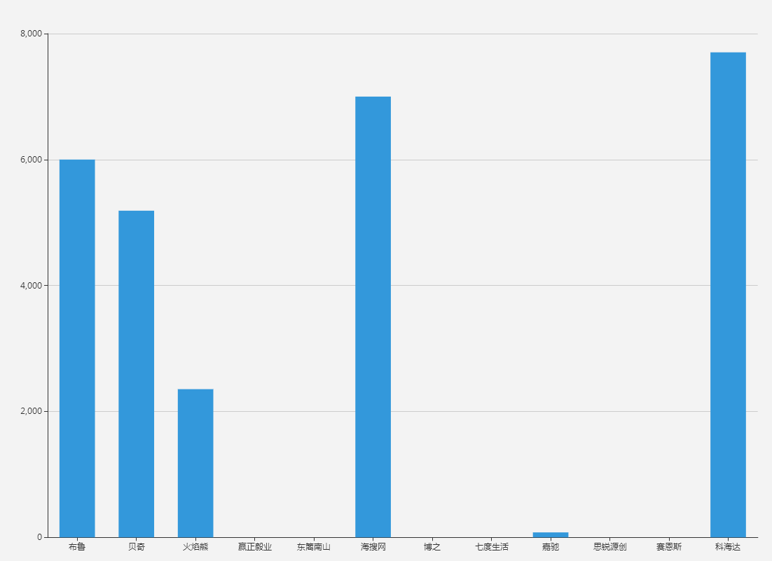

根据最新季度各企业缴税情况制定以下百度云优惠政策：

1. 缴税为0的企业，不给予优惠政策。
2. 分四级优惠给予：

2000之内的企业优惠1000\*4元每年；

2000-4000的企业优惠2000\*4元每年；

4000-6000的企业优惠3000\*4元每年；

6000-8000的企业优惠4000\*4元每年；

1. 李沧区缴税企业9折购买。
2. 其他企业无折扣。